KORAK VIŠE ZA POSAO U STRUCI
U subotu 26.10.2013. okupili smo se ispred Bile oko 12:15. Stanislav Klouda je dao zadnje upute i pozdravio nas. Autobus je bio redovit, te smo oko 13 sati krenuli iz Slavonskog Broda put Frankfurta. Kupili smo putnike po Lijepoj našoj i Deželi.
U noći se vraćao sat, u Njemačkoj nismo zalazili u sva mjesta po redu vožnje (nije bilo putnika za izlaz), pa smo u Frankfurt stigli već u 5:45, umjesto u 7:45. Tu smo na kolodvoru malo prozebli, ali ubrzo su došli naši domaćini g. Mario Koturić i gđa Natalija Čičković.
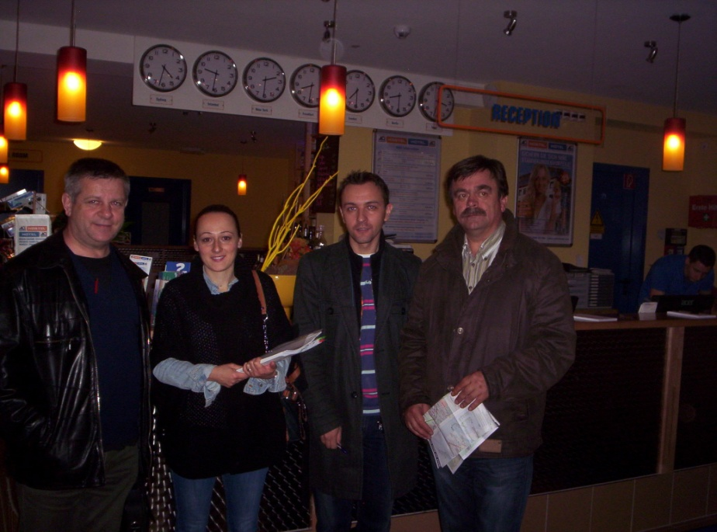
Potom smo se U-banom odvezli do našeg Hostela.
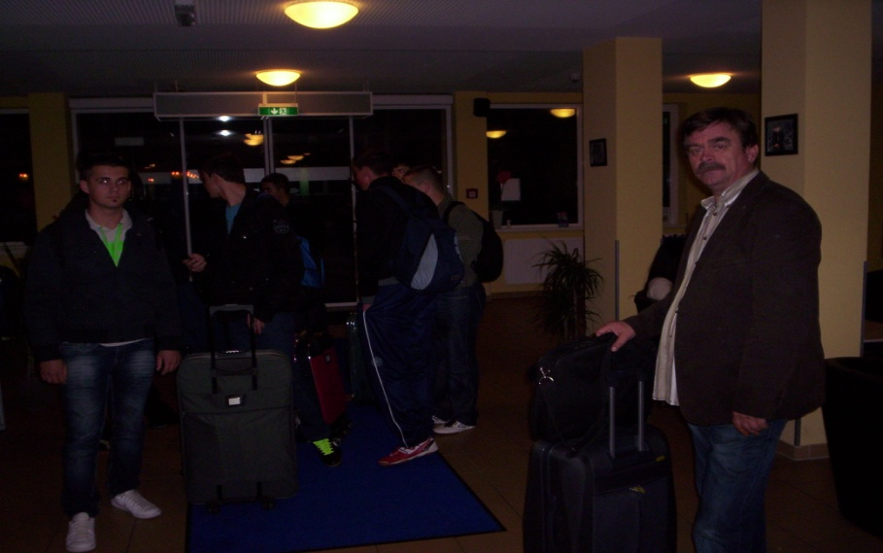
Taj prvi dan smo još obišli mjesta i tvrtke gdje će učenici raditi praksu, neki su išli u katedralu na hrvatsku misu, večerali i pošli na počinak nešto ranije nego inače, jer smo svi bili premoreni od puta.
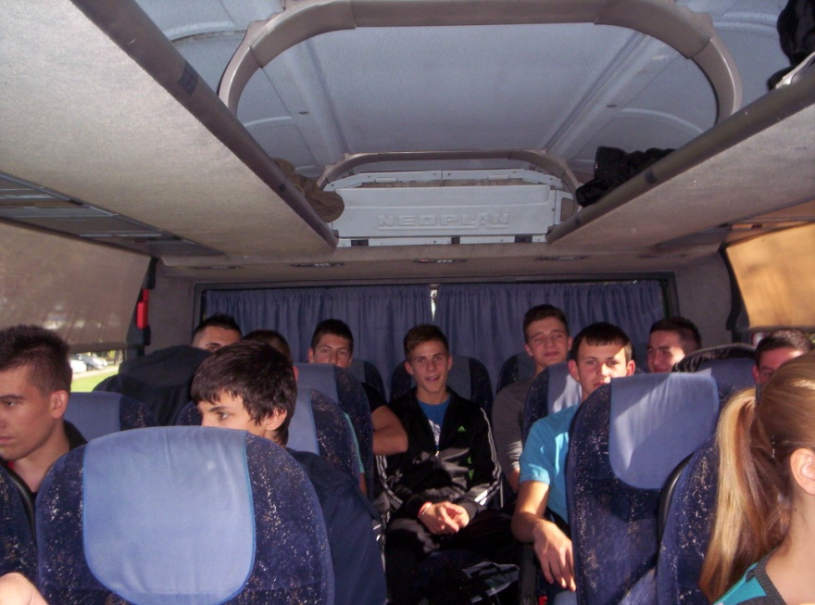
Uostalom, sutra je za naše dečke prvi radni dan u Njemačkoj.
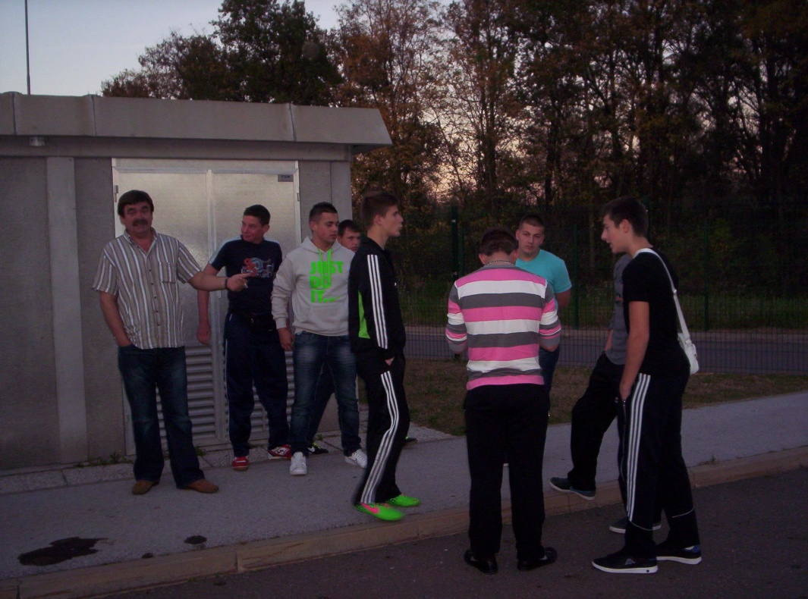
U Frankfurtu, 27.10.2013.
Ivan Dadić
Antun Đurić

